Aufgabe 7: Minimal pairs – minimal pears
Beispielaufgabe zur Nutzung von Übersetzungstools für die Aussprache (z.B. bei der Vorbereitung eines Vortrags)

Zielsprache: Englisch
Tools: Leo
Sprachliches Thema: Aussprache

Lernziele:
- Ich kann mithilfe von Übersetzungstools die Aussprache bestimmter Wörter nachschauen.
- Ich kann mithilfe von Übersetzungstools die Aussprache bestimmter Wörter üben.
- Ich kann bei der Verwendung von Übersetzungstools berücksichtigen, dass die Aussprache gewisser Laute nicht immer identisch ist.

- Einstieg ins Thema

- Schau dir folgendes Video an: https://www.youtube.com/watch?v=KLSdOY-6R_U

- Wieso kann es lustig sein, wenn gewisse Wörter falsch ausgesprochen werden?

- Ist es dir auch schon passiert, dass du wegen abweichender Aussprache jemanden nicht auf Anhieb verstanden hast? Vielleicht Mitschüler:innen, Bekannte oder Verwandte, die eine andere Sprache sprechen? Versuch dich an solch eine Situation zu erinnern und fasse sie hier kurz zusammen:

- Gibt es Wörter in einer anderen Sprache (z.B. Englisch oder Französisch), bei denen du dir unsicher bist, wie man sie ausspricht? Wenn ja, notiere sie unten ins Feld.

- Nachschlagen im Tool

- Weshalb hat «sinking» dem Küstenwächter Verständnisprobleme bereitet?

- Suche mit dem Online-Wörterbuch Leo nach den beiden Wörtern sink und think. Drücke dafür auf die ▶ Playtasten, um dir anzuhören, wie die Wörter ausgesprochen werden. Spreche sie nach.
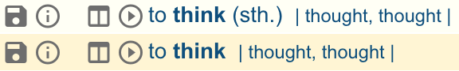

- Schau dir das Video in 1 a) nochmals an und höre gut hin. Merkst du den Unterschied in der Aussprache des Küstenwächters und der Aussprache, welche Leo vorschlägt?

- Wie du feststellen konntest, ist die Aussprache sehr wichtig. Vor allem in Fremdsprachen passiert es einem öfters, dass man ein Wort nicht ganz korrekt ausspricht.

- Suche nun nach den Bedeutungen und Aussprachen der folgenden Worte. Notiere dir für jedes Wort die Aussprache, die von Leo vorgeschlagen wird. Schreibe das Wort dabei genauso auf, wie DU es aussprechen würdest.

Wort | Aussprache | Bedeutung | Unterschied in der Aussprache
Beispiel:  ship | ship | Schiff | kurzes «i»
sheep | shiiieep | Schaf | langes «ie»
lent
rent
want
won’t
sink
think

- Sprachliche Produktion mithilfe des Tools

- Du erhältst von deiner Freundin Marion eine Sprachnachricht in der sie fragt, ob du mit ihr am Wochenende eine Wanderung machen möchtest. Du antwortest Marion. Du kannst ihre Einladung leider nicht annehmen. Erkläre ihr, warum du nicht kommen kannst, und schlage ihr einen anderen Ausflug vor. Für deine Antwort kannst du ein Übersetzungstool deiner Wahl benutzen, wenn du möchtest. Notiere zuerst deine Antwort im Feld.

Markiere im Text nun alle Wörter, bei denen du dir unsicher bist, wie man sie ausspricht.

- Notiere die in der Tabelle, wie du dieses Wort aussprechen würdest.
Finde mithilfe des Online-Wörterbuches LEO oder Deepl heraus, wie dieses Wort ausgesprochen wird. Ergänze die Tabelle mit der vorgeschlagenen Aussprache. Schreibe das Wort dabei jeweils wieder genauso auf, wie du es aussprechen würdest.

Unsicheres Wort | Vermutung Aussprache | Vorschlag Übersetzungstool
Beispiel:

- Gib den Text nun bei DeepL ein und lass ihn dir Vorlesen. Dafür klickst du auf das rot markierte Symbol unten im Bild.
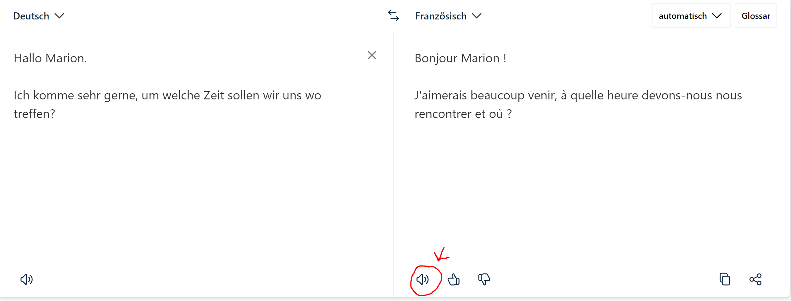

- Lies deinen Text mehrmals laut vor. Wenn du dir der Aussprache durchwegs sicher bist, lies ein letztes Mal laut vor und nimm deinen Text dabei auf. Sende deiner Lehrperson die Aufnahme deines Textes.

- Schlussreflexion

- Was hast du in dieser Aufgabe über das Online-Wörterbuch LEO gelernt? Was sollte man bei seiner Verwendung beachten?

- Was ist für dich an LEO hilfreich fürs Englischlernen (z. B. von Wörtern)? Begründe deine Antwort.

